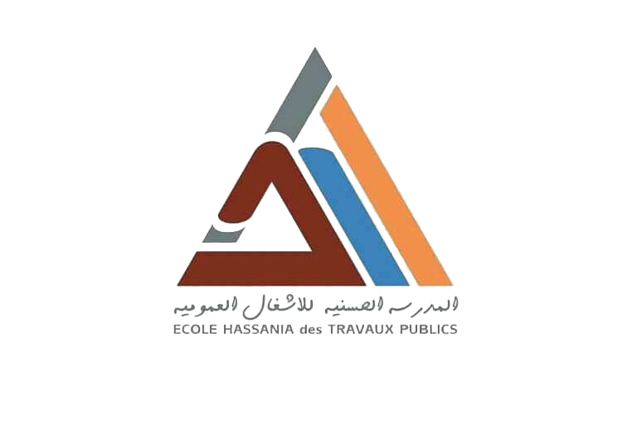

Communiqué de presse
La 23ème édition du Forum EHTP-Entreprises;
Casablanca, le 03 décembre 2019.
L’école HASSANIA des travaux publics (EHTP) accueille, le 15 et le 16 Janvier 2020, le Forum de recrutement EHTP-ENTREPRISES.
Sous l’égide du ministère de l’Equipement, du Transport de la Logistique et de l’Eau pendant 22 ans et honoré par le haut patronage de Sa Majesté le Roi, le Forum EHTP-Entreprises cumule l’expérience de 22 ans, lui procurant un grand prestige à l’échelle nationale.
Ce Forum, une manifestation qui s’avère l’événement de l’année par excellence dans la scène professionnelle, sera l’occasion pour les étudiants en recherche d’expérience professionnelle qualifiante de réseauter et d’échanger avec les entreprises, qui proposent des stages et présentent des perspectives de recrutement et de carrière.
Sous le thème : « Le nouveau modèle de développement national : Un appel aux pratiques de l’ingénieur citoyen », et verra la participation de plus de soixante sociétés spécialisées dans plusieurs domaines. Sont au programme : une conférence, des tables rondes, un café-entreprises, des ateliers de consulting et un Gala.
Cette année le Forum EHTP-Entreprises voguera vers de nouveaux horizons une 23ème fois. Ramener les entreprises à l’école, ramener l’école aux entreprises, telle est la vocation animant le comité organisateur du Forum EHTP-Entreprises. Deux dates sont à retenir : le 15 et le 16 Janvier 2020. Un seul endroit : l’école HASSANIA des travaux publics. Soyez donc au rendez-vous pour le plus grand Forum Etudiant-Entreprises du Royaume !

Contact presse
MOUSLI Salaheddine
Tél :+212627118244
E-mail :mouslisalaheddine@gmail.com

